MemoCircle

Your 360 notes app

האפליקציה:

אפליקציית פתקים משודרגת. לאפליקציה שלושה חלקים עיקריים, שאני מתכנן לעשות בפרגמנטים, באופן הבא:

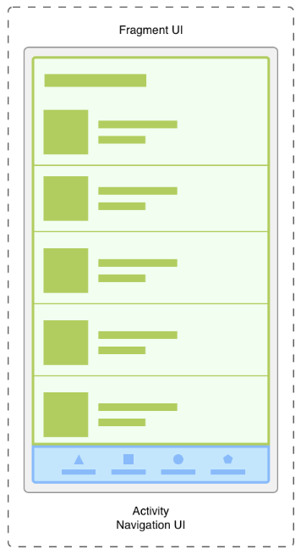

איור 1: נלקח מהדוקומנטציה (באינטרנט) של אנדרואיד על פרגמנטים.

בכחול: סרגל ניווט הנשלט על ידי הactivity.  
בירוק: המקום של הפרגמנטים. הפרגמנטים יופיעו בהתאם לדרישה של המשתמש.

סרגל הניווט:

בסרגל הניווט יהיו ארבעה לוגואים שמובילים לארבעה פרגמנטים שונים (נא לשים לב: כ**ל הצבעים והלוגואים אינם סופים ועתידים להשתנות**):

1 2 3 4

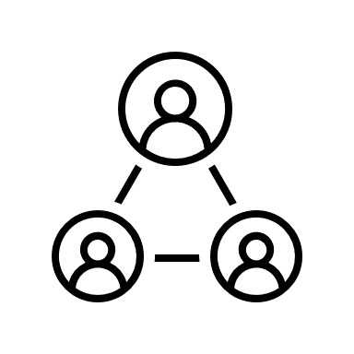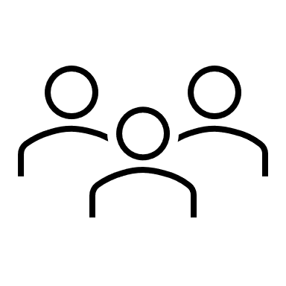

פרגמנט 1: פתקים אישיים.

בפרגמנט זה יהיו הפתקים האישיים של המשתמש. פרגמנט זה בעצם זהה לאפליקציות הפתקים המובילות keep notes עבור גוגל פיקסל ו-Notes עבור אייפון. בפרגמנט זה המשתמש יוכל ליצור פתקים בסיסיים ורשימות (בעצם, כל דבר שכותבים בפתקים) והם יהיו שמורים על המכשיר עצמו, כלומר ללא גישה מרחוק.

חיפוש בפתקים שלך...



דוגמה פתק 1

דוגמה פתק 2

* - - - -

כאן יהיו פונקציות נוספות לעריכת ויצירת פתקים.  
עוד לא החלטתי אילו פונקציות יהיו.

פרגמנט 2: פתקים שיתופיים בהזמנה.

יצירת ועריכת פתקים בדיוק כמו בפרגמנט 1 – אבל בתוך כל פתק ישנה אפשרות להזמין חברים לערוך את הפתק השיתופי כשיתחשק להם. מבחינת המשתמש זה יהיה כמו לשתף אחרים בקבצים בגוגל דרייב. מבחינת הקוד, הפרגמנטים שונים לגמרי: בעוד שהפרגמנט הקודם שומר ומחזיר קבצים השמורים על המכשיר עצמו, הפרגמנט הנוכחי שומר את הפתקים בענן, מה שמאפשר למספר אנשים לגשת ולערוך אותם ממכשירים שונים. סביר להניח שאשתמש בשירותי מסד הנתונים בענן של גוגל – firebase, מאחר שכבר יצא לי לעבוד עם מסד נתונים זה.

פרגמנט 3: פוריו של פתקים.

פרגמנט 3 שונה בתכליתו משני הפרגמנטים הקודמים. בפרגמנט 3 המשתמש יוכל ליצור, להסתכל ולערוך (בעצם, באנגלית המילה הרבה יותר מתמצתת את המטרה: interact) פתקים ציבוריים. דוגמאות לפתקים ציבוריים יכולות להיות רשימות שירים, רעיונות למסיבות יום הולדת, קישורים לכתבות או סרטונים בנושא מסוים, המלצות לפעילויות ספורט, ועוד ועוד.

פרגמנט 4: פרופיל.

פרגמנט 4 כולל בתוכו הרשמה, כניסת משתמש, והגדרות פרופיל. מאוד סטנדרטי עבור אפליקציות.

**רשימת הנושאים עבור דרישות משרד החינוך:**

מסעיף 6:

כתיבת מחלקת background service. בו אני אשתמש כדי להאזין לשינויים שייעשו בענן, ולשלוח הודעה למשתמש שפתק השתנה \ נערך. כעיקרון, ניתן עשות את הפעולה הזו גם עם alarmManager או עם JobScheduler שיבדקו שינויים בהפרשי זמן קבועים מראש, אך אני רוצה שהמשתמש ידע כמה שמוקדם (ועדיף בזמן אמת) על שינוי באחד הפתקים.

מסעיף 7:

שימוש משמעותי ב-Firebase. בו יאוחסנו כל הפתקים מפרגמנטים 2 ו-3. בו גם יאוחסנו רשימות המשתמשים.

מסעיף 9:

עליי לבחור נושא מתקדם אחד מסעיף 9, עקב הנושא בסעיף 7. הנושא המתקדם שבחרתי הוא פרגמנטים, מאחר ואני מתכנן שרוב האפליקציה תהיה מושתתת עליהם. בעיקרון גם הנושא אפליקציה מרובת משתתפים נחשב, מאחר והאפליקציה אכן מרובת משתתפים.